
وزاره التربيه
الإداره العامه لمنطقة
مدرسة
اختبار القصير للفصل الدراسي الأول
لماده الاجتماعيات 2017-2018
للصف

المجموع / 10
اسم الطالبه : الصف :

السؤال الأول : اختاري الاجابه الصحيحه من بين البدائل التي تلي كل عباره :

السؤال الثاني : اكتبي مدلولات الصور التالية أسفل كل صورة :
- ...................................

- ....................................

السؤال الثالث : قارني بين (مفهوم . وامثله , خصائص الخ) و في الجدول التالي :
المقارنه

السؤال الرابع : عللي

- ..............................................................................................
بالتوفيق
- ..............................................................................................

وزاره التربيه
الإداره العامه لمنطقة
مدرسة
اختبار القصير للفصل الدراسي الأول
لماده الاجتماعيات 2017-2018
للصف

المجموع / 10
اسم الطالبه : الصف :

السؤال الأول : أكملي العبارات التالية بما يناسبها :

السؤال الثاني : اختاري للمجموعه (أ) ما يرتبط بها من المجموعه (ب) بوضع الرقم المناسب :
أ | الرقم | ب

السؤال الثالث : عددي نقطتين عن :

السؤال الرابع : فسري مايلي :

- ...........................................................................................................................................
- .........................................................................................................................................

بالتوفيق

وزاره التربيه
الإداره العامه لمنطقة
مدرسة
اختبار القصير للفصل الدراسي الأول
لماده الاجتماعيات 2017-2018
للصف

المجموع / 10
اسم الطالبه : الصف :

السؤال الأول : صنفي العبارات بمكانها المناسب في الجداول التالية:

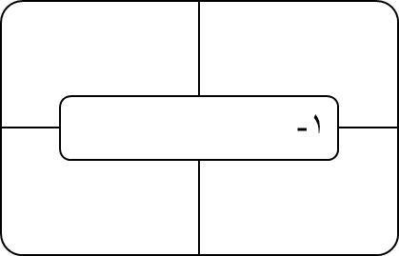
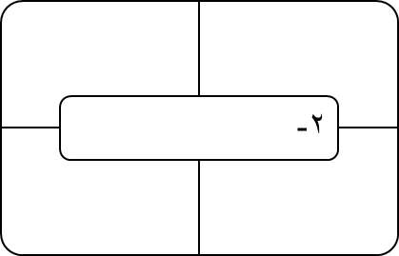
السؤال الثاني : اختاري الكلمه التي لا تنتمي للمجموعات التالية وذلك بتظليلها:

السؤال الثالث : عللي لما يلي :

..............................................................................................................................................

...............................................................................................................................................

السؤال الرابع : اكتبي ماتعرفينه عن :

..................................................................................................................................................
بالتوفيق

وزاره التربيه
الإداره العامه لمنطقة
مدرسة
اختبار القصير للفصل الدراسي الأول
لماده الاجتماعيات 2017-2018
للصف

المجموع / 10
اسم الطالبه : الصف :

السؤال الأول : يتكون من ( أ- ب (
- صوبي ما تحته خط في العبارات التاليه :
الرقم | العبارة | التصحيح

- أكملي المخطط السهمي التالي :

السؤال الثاني : يتكون من ( أ- ب)
- فصر ي المفهوم التالي :
- ....................................................................................................................

- اقرئي الفقره التالية ثم أجبيبي عن ما هو مطلوب منك :
" "

بالتوفيق

